Đề 01:

Khách hàng yêu cầu chúng ta phát triển một phần mềm quản lí thư viện, được mô tả như sau:

• Mỗi đầu sách (Mã, tên, tác giả, năm xuất bản, giá bìa, số lượng, mã vạch, mô tả) có thể được

mượn nhiều lần khác nhau bởi nhiều bạn đọc khác nhau

• Mỗi bạn đọc có một thẻ bạn đọc chứa mã, tên, ngày sinh, địa chỉ, số điện thoại, mã vạch của

bạn đọc đó

• Mỗi lần mượn được mượn tối đa 5 quyển sách, và tổng số sách đang mượn bởi một người

cũng không được quá 5 quyển

• Thời gian tối đa mượn 1 quyển sách là 1 tháng kể từ ngày mượn quyển đó, nếu trả sau thời

hạn này thì sẽ bị phạt 20% giá trị bìa sách.

• Mỗi lần trả sách có thể trả một phần hoặc toàn bộ số lượng sách đang mượn

• Khi mượn sách mới, thủ thư vẫn xem được danh sách các sách mà một độc giả đã mượn và

trả rồi hoặc chưa trả trước đấy.

Anh/chị hãy thực hiện modul "**Quản lí việc mượn sách**" với các bước sau đây: Nhân viên chọn

menu cho mượn sách → quét thẻ độc giả để lấy thông tin độc giả → thông tin chi tiết độc giả hiện

lên + danh sách các sách mượn chưa trả + danh sách sách mượn đã trả → nhân viên quét lần lượt

các sách được chọn mượn → danh sách sách mượn được bổ sung thêm cho đến khi hết sách chọn

mượn (hoặc tối đa 5 quyển) thì submit → in ra phiếu mượn chứa mã, tên, mã vạch độc giả, mã

vạch phiếu mượn, và danh sách sách còn mượn, mỗi đầu sách trên một dòng: mã, tên sách, tác giả,

mã vạch, ngày mượn, ngày phải trả và dòng cuối cùng ghi tổng số sách đang mượn.

1. Viết một scenario chuẩn cho use case này

2. Trích và vẽ biểu đồ các lớp thực thể liên quan của modul

3. Thiết kế tĩnh: thiết kế giao diện và vẽ biểu đồ lớp MVC chi tiết cho modul

4. Thiết kế động: vẽ biểu đồ tuần tự mô tả tuần tự hoạt động của modul

5. Viết một test case chuẩn cho modul này

# Part 1: Viết một scenario chuẩn cho use case này

|  |  |
| --- | --- |
| Usecase | Quản lí việc mượn sách |
| Actor | Nhân viên |
| Tiền điều kiện | Nhân viên đã đăng nhập vào hệ thống |
| Hậu điều kiện | In ra phiếu mượn |
| Kịch bản | 1. Nhân viên chọn menu cho mượn sách 2. Giao diện quét mã hiện ra 3. Nhân viên quét mã thẻ độc giả để lấy thông tin độc giả      1. Giao diện trang thông tin chi tiết đọc giả hiện ra + Danh sách mượn + danh sách đã trả      1. Nhân viên quét lần lượt các sách được chọn mượn 2. Hệ thống hiển thị các thông tin về mã mượn, tên sách mượn, ngày mượn và thời hạn mượn và cập nhật vào danh sách đã mượn. 3. Nhân viên ấn nút submit để in ra phiếu mượn   Hệ thống in ra phiếu mượn bao gồm các thông tin mã, tên, mã vạch độc giả, mã vạch phiếu mượn, và danh sách sách còn mượn, mỗi đầu sách trên một dòng: mã, tên sách, tác giả, mã vạch, ngày mượn, ngày phải trả và dòng cuối cùng ghi tổng số sách đang mư  ( Thêm ảnh nma lười quá ) |
| Ngoại lệ | 5. Số lượng sách mượn chưa trả là 5, trong khi vẫn cón sách cần mượn  5.1 Hệ thống trả thông báo: “Số lượng sách mượn chưa trả đã đầy” |

# PART 2: Trích và vẽ biểu đồ các lớp thực thể liên quan của module

* Trích các lớp thực thể:

+) Thẻ đọc giả ( … ):

+) Sách (...);

+) Danh sách mượn đã trả (...)

+) Danh sách mượn chưa trả (..)

+) Phiếu mượn (...)

* 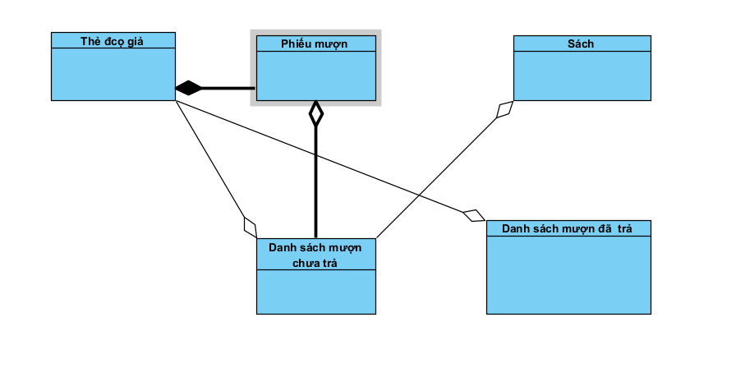
* Part 3 : Thiết kế tĩnh

1. Thiết kế giao diện:

* Giao diện mượn sách  
  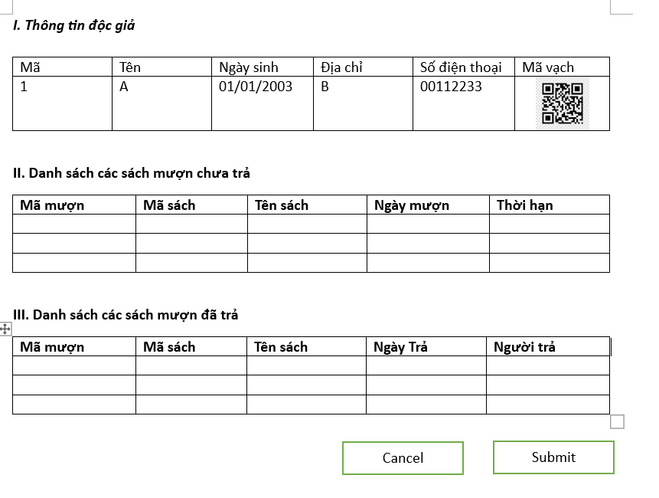
* Giao diện phiếu in
* 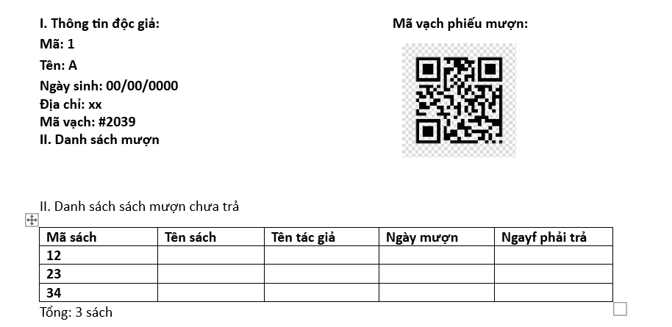

1. MVC
2. 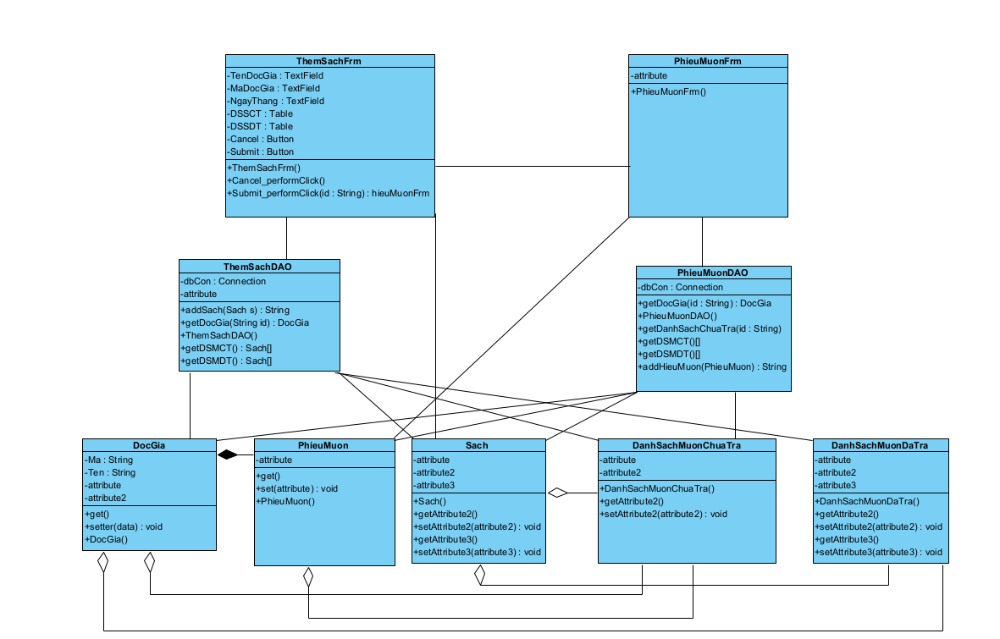

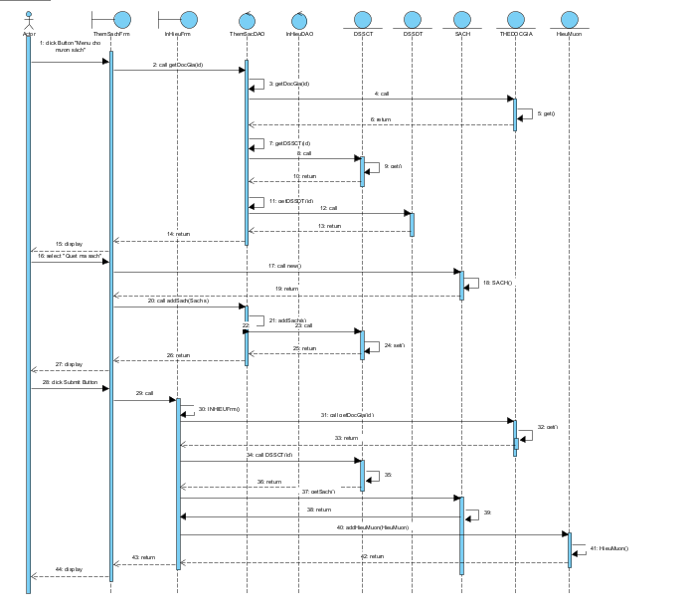

Kiểm thử

1. Lậ ké hoạch test

|  |  |  |
| --- | --- | --- |
| STT | Usecase | Các lớ test |
| 1 | Quản lí việc mượn sách | |  | | --- | | Số lượng danh sách các sách mượn chưa trả nhở hơn 5, thêm sách vào danh sách | | Số lượng danh sách các sách mượn chưa trả lớn hơn 5, thêm sách vào danh sách | |

1. Testcase

// show database

|  |  |
| --- | --- |
| Các bước thực hiện | Kết quả mong đợi |
| … | … |